**高中音乐第9课时琵琶曲《十面埋伏》赏析 学习指南**

**学习目标**

1.复习琵琶的构造，了解琵琶曲《十面埋伏》的创作背景、弹奏技法、乐曲结构、乐曲分类等知识。

2.赏析琵琶曲《十面埋伏》音乐片段，感受音乐情绪，分析速度、力度等音乐要素在乐曲中的作用，提高视唱能力，加深对音乐的理解。

**学法指导**

1.观看微课，完成学习任务单。

2.按照微课中的提示，尝试视唱乐谱，体会音乐要素的作用。

**学习任务单**

**任务一：**

1.在完整聆听前，先查找关于楚汉战争的历史资料，以及琵琶曲《十面埋伏》的相关文字介绍，为赏析音乐做准备。

2.结合微课中音乐主题的内容，视唱《十面埋伏》中“吹打”音乐主题片段，加深对音乐的理解。

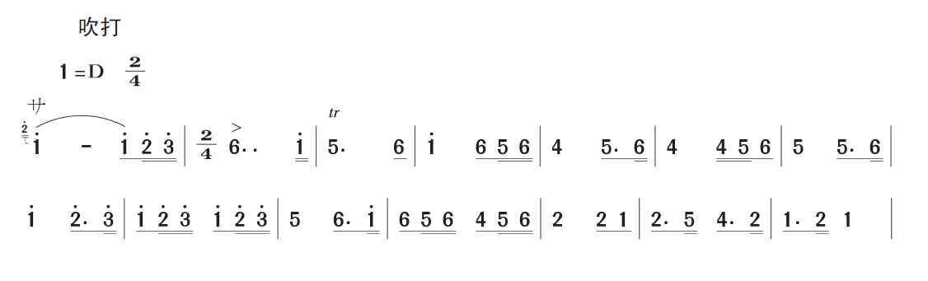

3.结合拓展资源中阅读材料的学习，深入理解作品的音乐内涵和历史意义。

**任务二：**

1.结合课后拓展资源以及微课中所给出的乐曲创作背景、作品结构等知识，完整聆听琵琶曲《十面埋伏》，随音乐展开联想与想象。

2.运用本节课所学方法，对《夕阳箫鼓》、《汉宫秋月》、《霸王卸甲》、《海青拿天鹅》四首琵琶曲进行对比聆听和赏析。